
ОБЛАСТНОЕ ГОСУДАРСТВЕННОЕ КАЗЕННОЕ УЧРЕЖДЕНИЕ
ЦЕНТР ЗАНЯТОСТИ НАСЕЛЕНИЯ ГОРОДА САЯНСКА

Визит на предприятие

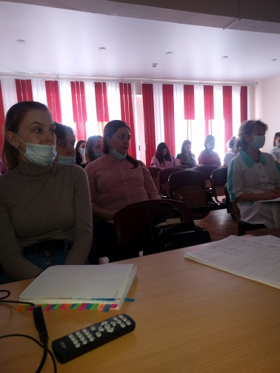

В конце марта 2021 года специалисты Центра занятости населения города Саянска провели встречу с представителями работодателя ОГБПОУ «Саянский медицинский колледж» для налаживания партнерских отношений и оказания помощи в трудоустройстве выпускников колледжа.
В рамках проведенной встречи работодателям предоставлена информация о региональной программе «Организация стажировок выпускников», о порядке предоставления документов для заключения соглашения. Оказаны практические консультации по реализации других программ и мероприятий центра занятости.
Совместно с работодателями, специалисты Центра занятости обсудили вопросы о порядке подачи вакансий по трудоустройству выпускников ОГБПОУ «Саянский медицинский колледж» и предоставления государственной услуги содействия в подборе необходимых работников, в том числе и с использованием портала «Работа в России».

Дополнительную информацию можно получить в Центре занятости населения города Саянска по телефонам: 8 (39553)54040, 89588509933, 89915421155.

Специалисты Центра занятости всегда на связи и готовы ответить Вам!

